**МИНОБРНАУКИ РОССИИ**

**Санкт-Петербургский государственный**

**электротехнический университет**

**«ЛЭТИ» им. В.И. Ульянова (Ленина)**

**Кафедра информационных систем**

отчет

**по практической работе №2**

**по дисциплине «Объектно-ориентированное программирование»**

|  |  |  |
| --- | --- | --- |
| Студенты гр. 8363 |  | Нерсисян А.С. |
|  |  | Панфилович А.И. |
| Преподаватель |  | Егоров С.С. |

Санкт-Петербург

2021

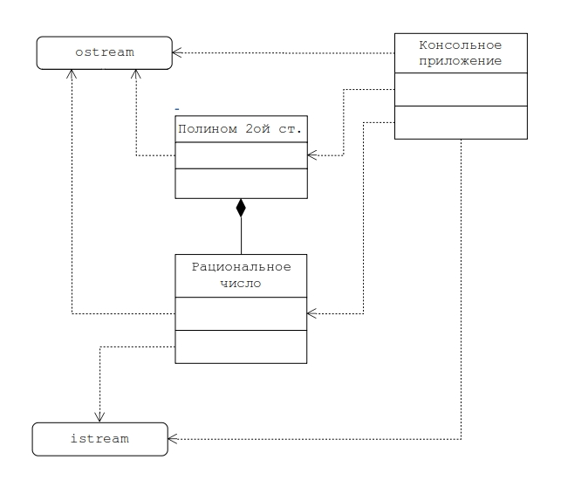**Задание на практическую работу**

Рис.1. Диаграмма классов работы №2

Создать консольное приложение, реализующее функции перечисленные в описании работы №1 (вычисление корней, вычисление значения, представление полинома в классической и канонических формах) на множестве рациональных чисел.

Рациональное число – это **несократимая** дробь $a/b$, где a и b целые, причем $b > 0$.

Приложение должно включать основной модуль, модуль «application», модуль «polinom» и модуль «rational».

Для этого в проект лабораторной работы №1 следует добавить модуль с описанием и реализацией класса рациональных чисел Rational. Класс Rational должен быть встроен в проект согласно диаграмме классов на рис.2. При этом основной модуль, модуль «application» и модуль «polinom» не должны изменяться. Изменения вносятся лишь в заголовочный файл number.h, где

typedef int number;

следует заменить на

#include «rational.h»

typedef Rational number;

В классе **Rational** следует определить только те члены класса и спецификации, которые необходимы для совместимости модулей проекта и реализации отношений, приведенных в ДК объектной модели.

Реализовать и отладить программу, удовлетворяющую сформулированным требованиям и заявленной цели. Разработать контрольные примеры и оттестировать на них программу. Оформить отчет, сделать выводы по работе.

Спецификации классов

Класс Rational

Атрибуты:

|  |  |  |
| --- | --- | --- |
| Тип | Наименование | Область видимости |
| int | a | private |
| unsigned int | b | private |

Атрибуты a, b используется для хранения рациональных дробей.

Модуль **«Rational»** содержит спецификацию класса "Рациональное число" и реализацию его методов.

Методы **getA();** и **getB();** имеет тип возвращаемого значения int и unsigned int соответственно, не имеет формальных параметров, область видимости public, реализовывают доступ к атрибутам класса **Rational**;

Арифметические операторы

Rational operator* (int); //умножение рационального числа на целое

Rational operator* (Rational); //умножение рациональных чисел

Rational operator/ (Rational); //деление рациональных чисел

Rational operator+ (Rational); //сложение рациональных чисел

Rational operator- (Rational); //вычитание рациональных чисел

Rational operator- (); //унарный оператор вычитания рационального числа

Операторы сравнения

bool operator== (Rational); // равно

bool operator!= (Rational); // не равно

bool operator>= (Rational); // больше либо равно

bool operator<= (Rational); //меньше либо равно

bool operator> (Rational); //строго больше

bool operator< (Rational); //строго меньше

**Функции**

friend **int getNod(int a, int b);** рекурсивная функция нахождения НОД, принимает два аргумента целого типа, возвращает наибольший общий делитель аргументов;

friend std::istream& operator>> (std::istream&, Rational&); определение и реализация стандартного входного потока для типа данных Rational.

friend std::ostream& operator<< (std::ostream&, Rational); определение и реализация стандартного выходного потока для типа данных Rational.

friend Rational sqrt(Rational); переопределение (перегрузка) глобальной функции ::sqrt(double& int) для типа данных Rational.

friend Rational abs(Rational); переопределение (перегрузка) глобальной функции ::abs(double& int) для типа данных Rational.

Описание контрольного примера с исходными и ожидаемыми (расчетными) данными

Пример: $P\left(x\right)={\frac{2}{5}x}^{2}+\frac{4}{5}x+\frac{112}{405} x_{0}=\frac{1}{8}$

$$a=\frac{2}{5}, b=\frac{4}{5}, c=\frac{112}{405}, x=\frac{1}{8}$$

$$D=\frac{16}{81}$$

$$x_{1,2}=\frac{-b±\sqrt{D}}{2a}$$

$$x_{1}=\frac{-\frac{4}{5}+\sqrt{\frac{16}{81}}}{2*\frac{2}{5}}=-\frac{4}{9}$$

$$x_{2}=\frac{-\frac{4}{5}-\sqrt{\frac{16}{81}}}{2*\frac{2}{5}}=-\frac{14}{9}$$

$$P\left(\frac{1}{8}\right)=\frac{4961}{12960}$$

Скриншоты программы на контрольных примерах

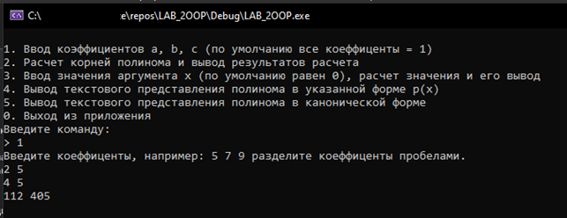

Рисунок 1. Ввод значений коэффициентов

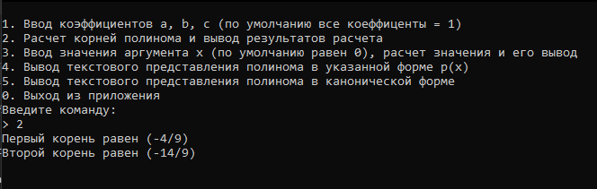

Рисунок 2. Расчет корней и вывод результатов расчета

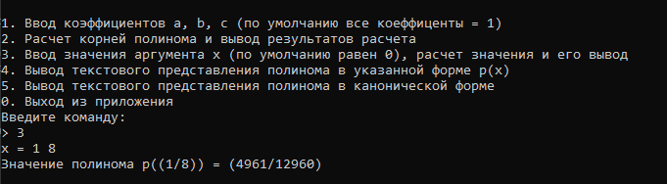

Рисунок 3. Ввод значения аргумента х, расчет значения и его вывод

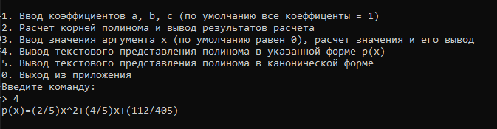

Рисунок 4. Вывод текстового представления полинома в указанной форме p(x)

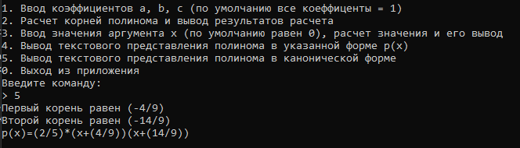

Рисунок 5. Вывод текстового представления полинома в канонической форме

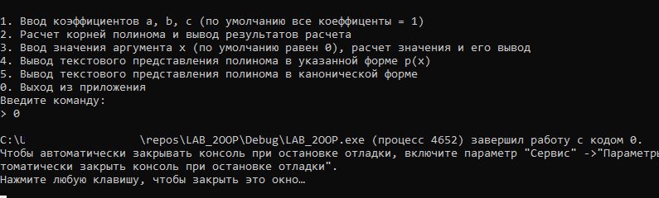

Рисунок 6. Выход из приложения

Выводы по выполнению работы

В рамках данной практической работы была реализована и отлажена программа, удовлетворяющая сформулированным требованиям и заявленным целям. Разработаны контрольные примеры, и программа оттестирована на них.

Тщательно изучил определение и перегрузку операторов потокового ввода и вывода, операторов сравнения, а также бинарных и унарных арифметических операторов.

На практике изучил важные аспекты и правила написания кода с использованием объектно-ориентированной модели программирования.

ПРИЛОЖЕНИЕ 1. ИСХОДНЫЙ КОД ПРОГРАММЫ

FILE number.h

#ifndef NUMBER_H

#define NUMBER_H

#include "rational.h"

typedef Rational number;

#endif

FILE rational.h

#include <iostream>

#include <cmath>

#ifndef RATIONAL_H

#define RATIONAL_H

int getNod(int a, int b);

class Rational {

private:

    int a;

    unsigned int b;

public:

    Rational();

    Rational(const int&);

    friend std::istream& operator>> (std::istream&, Rational&);

    friend std::ostream& operator<< (std::ostream&, Rational);

    friend int getNod(int, int);

    friend Rational sqrt(Rational);

    friend Rational abs(Rational);

    Rational operator* (int);

    Rational operator* (Rational);

    Rational operator/ (Rational);

    Rational operator+ (Rational);

    Rational operator- (Rational);

    Rational operator- ();

    bool operator== (Rational);

    bool operator!= (Rational);

    bool operator>= (Rational);

    bool operator<= (Rational);

    bool operator> (Rational);

    bool operator< (Rational);

    int getA();

    unsigned int getB();

};

#endif

FILE rational.cpp

#include "rational.h"

Rational::Rational() {};

Rational::Rational(const int& a_)

{

    a = a_;

    b = 1;

}

int Rational::getA()

{

    return a;

}

unsigned int Rational::getB()

{

    return b;

}

//НОД

int getNod(int a, int b)

{

    return b ? getNod(b, a % b) : a;

}

Rational sqrt(Rational rt)

{

    double a, b;

    a = ::sqrt(rt.a);

    b = ::sqrt(rt.b);

    // переобразовываем double a и b в int, далее снова в double

    // если переобразованый совпадает с исходным, значит число целое

    // например имеем раьиональное число 16/81

    // при извлечении квадратного корня получаем 4.0/9.0

    // if (((double)(int)4.0) == 4.0)

    // т.е 4.0 -> 4 -> 4.0 == 4.0 значит можно записать в аттрибуты объекта (int)

    // заметим, что если бы а получилось скажем 4.254... то

    // при сравнении (((double)(int)4.254) == 4.254) получаем 4.0 == 4.25

    // и результат сравнения false

    if ((((double)(int)a) == a) && (((double)(int)b) == b))

    {

        rt.a = a;

        rt.b = b;

        return rt;

    }

    else

    {

        std::cout << "Ошибка, квадратный корень из дискриминанта не " <<

            "рациональная дробь!" << std::endl;

        rt.a = 1;

        rt.b = 2;

        return rt;

    }

}

Rational abs(Rational rt)

{

    rt.a = ::abs(rt.a);

    rt.b = rt.b;

    return rt;

}

std::istream& operator>> (std::istream& is, Rational& rt)

{

    do {

        is >> rt.a >> rt.b;

        if ((rt.b <= 1)) {

            std::cout << "Знаменатель не может быть 0, 1 или отрицательным, повторите попытку" <<

                std::endl;

            continue;

        }

        // если а без остатка делится на b

        if ((double(int((double(rt.a) / double(rt.b)))) == (double(rt.a) / double(rt.b))))

        {

            std::cout << "Введеные числа НЕ образуют рациональную дробь, повторите попытку" <<

                std::endl;

            continue;

        }

        return is;

    } while (true);

}

std::ostream& operator<< (std::ostream& os, Rational rt)

{

    //вызвать функцию нахождения НОД-а

    //проверить можно ли сократить дробь

    //если да, то скоратить, потом вывести на экран

    int nod = ::abs(getNod(rt.a, rt.b));

    if (nod >= 1) // НОД есть, сокращаем

    {

        rt.a /= nod;

        rt.b /= nod;

    }

    os << "(" << rt.a << "/" << rt.b << ")";

    return os;

}

Rational Rational::operator- ()

{

    Rational rt;

    rt.a = a * (-1);

    rt.b = b;

    return rt;

}

//умножение рациональной дроби с целым

Rational Rational::operator* (int integer)

{

    Rational rational;

    rational.a = a * integer;

    rational.b = b;

    //вызвать функцию нахождения НОД-а

    //проверить можно ли сократить дробь после умножения

    int nod = getNod(rational.a, rational.b);

    if (nod >= 1) // НОД есть, сокращаем

    {

        rational.a /= nod;

        rational.b /= nod;

        return rational;

    }

    else

    {

        return rational;

    }

}

//сложение рациональных дробей

Rational Rational::operator+ (Rational rt)

{

    Rational rational;

    rational.a = a * rt.b + b * rt.a;

    rational.b = b * rt.b;

    //вызвать функцию нахождения НОД-а

    //проверить можно ли сократить дробь после сложения дробей

    int nod = getNod(rational.a, rational.b);

    if (nod >= 1) // НОД есть, сокращаем

    {

        rational.a /= nod;

        rational.b /= nod;

        return rational;

    }

    else

    {

        return rational;

    }

}

//вычитание рациональных дробей

Rational Rational::operator- (Rational rt)

{

    Rational rational;

    rational.a = a * rt.b - b * rt.a;

    rational.b = b * rt.b;

    //вызвать функцию нахождения НОД-а

    //проверить можно ли сократить дробь после сложения дробей

    int nod = getNod(rational.a, rational.b);

    if (nod >= 1) // НОД есть, сокращаем

    {

        rational.a /= nod;

        rational.b /= nod;

        return rational;

    }

    else

    {

        return rational;

    }

}

//умножение рациональных дробей

Rational Rational::operator* (Rational rt)

{

    Rational rational;

    rational.a = a * rt.a;

    rational.b = b * rt.b;

    //вызвать функцию нахождения НОД-а

    //проверить можно ли сократить дробь после умножения

    int nod = getNod(rational.a, rational.b);

    if (nod >= 1) // НОД есть, сокращаем

    {

        rational.a /= nod;

        rational.b /= nod;

        return rational;

    }

    else

    {

        return rational;

    }

}

//деление рациональных дробей

Rational Rational::operator/ (Rational rt)

{

    Rational rational;

    rational.a = a * rt.b;

    rational.b = b * rt.a;

    //вызвать функцию нахождения НОД-а

    //проверить можно ли сократить дробь после умножения

    int nod = getNod(rational.a, rational.b);

    if (nod >= 1) // НОД есть, сокращаем

    {

        rational.a /= nod;

        rational.b /= nod;

        return rational;

    }

    else

    {

        return rational;

    }

}

bool Rational::operator== (Rational rt)

{

    return (a == rt.a) && (b == rt.b);

}

bool Rational::operator!= (Rational rt)

{

    return (a != rt.a) || (b != rt.b);

}

bool Rational::operator>= (Rational rt)

{

    return ((double(a) / double(b)) >= (double(rt.a) / double(rt.b)));

}

bool Rational::operator<= (Rational rt)

{

    return ((double(a) / double(b)) >= (double(rt.a) / double(rt.b)));

}

bool Rational::operator> (Rational rt)

{

    return ((double(a) / double(b)) > (double(rt.a) / double(rt.b)));

}

bool Rational::operator< (Rational rt)

{

    return ((double(a) / double(b)) > (double(rt.a) / double(rt.b)));

}

FILE application.h

#include <iostream>

#include "number.h"

#include "polinom.h"

#ifndef APPLICATION_H

#define APPLICATION_H

class Application

{

private:

    int Menu();

public:

    int exec();

};

#endif

FILE application.cpp

#include "application.h"

int Application::Menu()

{

    int ch;

    std::cout << std::endl << std::endl <<

        "1. Ввод коэффициентов a, b, c (по умолчанию все коеффиценты = 1)" << std::endl <<

        "2. Расчет корней полинома и вывод результатов расчета" << std::endl <<

        "3. Ввод значения аргумента х (по умолчанию равен 0), расчет значения и его вывод" << std::endl <<

        "4. Вывод текстового представления полинома в указанной форме p(x)" << std::endl <<

        "5. Вывод текстового представления полинома в канонической форме" << std::endl <<

        "0. Выход из приложения" << std::endl << "Введите команду:" << std::endl << "> ";

    std::cin >> ch;

    return ch;

};

int Application::exec()

{

    setlocale(LC_ALL, "Russian");

    std::cout << "Практическая работа N1" << std::endl <<

        "Приложение для вычисления корней полинома 2-ой степени " <<

        "вида p(x) = a*x^2 + b*x + c (a!=0)" << std::endl <<

        "и его значения для заданного аргумента х " <<

        "на множестве целых чисел.";

    int ch, count = 0;

    number a = 1, b = 2, c = 1, x1, x2;

    number roots[2];

    while (true)

    {

        ch = Menu();

        switch (ch)

        {

        case 0:

            return 0;

        case 1:

            std::cout << "Введите коеффиценты, например: 5 7 9 " <<

                "разделите коеффиценты пробелами." << std::endl;

            std::cin >> a >> b >> c;

            break;

        case 2: {

            Polinom p(a, b, c);

            //прежде чем использовать указатель roots, надо проверить на nullptr

            count = p.Calculate(roots);

            break;

        }

        case 3: {

            number x = 0;

            std::cout << "x = ";

            std::cin >> x;

            Polinom p(a, b, c);

            number v = p.value(x);

            std::cout << "Значение полинома p(" << x << ") = " << v << std::endl;

            break;

        }

        case 4: {

            Polinom p(a, b, c);

            p.setPrintMode(EPrintModeClassic);

            std::cout << p << std::endl;

            break;

        }

        case 5: {

            Polinom p(a, b, c);

            p.setPrintMode(EprintModeCanonical);

            std::cout << p << std::endl;

            break;

        }

        default:

            std::cout << "Ошибка, неверный ввод" << std::endl;

            break;

        }

    }

    return 0;

};

FILE polinom.h

#include <iostream>

#include "number.h"

#ifndef POLINOM_H

#define POLINOM_H

enum EPrintMode {

    EPrintModeClassic,

    EprintModeCanonical,

};

class Polinom

{

private:

    number a, b, c;

    EPrintMode printMode;

public:

    Polinom(number, number, number);

    friend std::ostream& operator<< (std::ostream&, Polinom&);

    number value(number);

    void setPrintMode(EPrintMode);

    int Calculate(number*);

};

#endif

FILE polinom.cpp

#include "polinom.h"

#include "number.h"

#include "math.h"

Polinom::Polinom(number inputA, number inputB, number inputC)

{

    printMode = EPrintModeClassic;

    a = inputA;

    b = inputB;

    c = inputC;

};

std::ostream& operator<< (std::ostream& os, Polinom& p) {

    if (p.printMode == EPrintModeClassic)

    {

        os << "p(x)=" << p.a << "x^2" << (p.b >= 0 ? "+" : "-") << abs(p.b) <<

            "x" << (p.c >= 0 ? "+" : "-") << abs(p.c) << std::endl;

    }

    else

    {

        number roots[2];

        int count = p.Calculate(roots);

        if (count == 0) return os;

        //два корня

        if (count == 2) {

            std::cout << "p(x)=" << p.a << "*(x" << (roots[0] >= 0 ? "-" : "+") << abs(roots[0]) <<

                ")(x" << (roots[1] >= 0 ? "-" : "+") << abs(roots[1]) << ")" << std::endl;

        }

        //один корень

        if (count == 1) {

            std::cout << "p(x)=" << p.a << "(x" << (roots[0] >= 0 ? "-" : "+") << abs(roots[0]) <<

                ")^2" << std::endl;

        }

    }

    return os;

};

number Polinom::value(number x)

{

    return a * x * x + b * x + c;

};

void Polinom::setPrintMode(EPrintMode mode)

{

    printMode = mode;

};

int Polinom::Calculate(number* roots)

{

    //при Д>0

    number d = ((b * b) - (a * c * 4));

    if (d > 0) //Если дискриминант больше 0

    {

        roots[0] = ((-b + sqrt(d)) / (a * 2));

        roots[1] = ((-b - sqrt(d)) / (a * 2));

        if (a * roots[0] * roots[0] + b * roots[0] + c == 0 &&

            a * roots[1] * roots[1] + b * roots[1] + c == 0) {

            std::cout << "Первый корень равен " << roots[0] << std::endl;

            std::cout << "Второй корень равен " << roots[1] << std::endl;

            return 2;

        }

        else

        {

            std::cout << "Полином не разложим над полем целых" << std::endl;

            return 0;

        }

    }

    //при Д=0

    if (d == 0)

    {

        roots[0] = ((-b) / (a * 2));

        if (a * roots[0] * roots[0] + b * roots[0] + c == 0) {

            std::cout << "Корень равен " << roots[0] << std::endl;

            return 1;

        }

        else {

            std::cout << "Полином не разложим над полем целых" << std::endl;

            return 0;

        }

    }

    //при Д<0

    else

    {

        std::cout << "Полином не разложим над полем целых" << std::endl;

        return 0;

    }

};

FILE main.cpp

//Object-Oriented Programming

//Practice Two

#include "application.h"

int main()

{

    Application app;

    return app.exec();

};

FILE makefile

all : main

.PHONY : all clean

CC = g++

LD = g++

main : main.o application.o polinom.o rational.o

main.o: main.cpp application.h polinom.h number.h rational.h

application.o: application.cpp application.h

polinom.o: polinom.cpp polinom.h

rational.o: rational.cpp rational.h